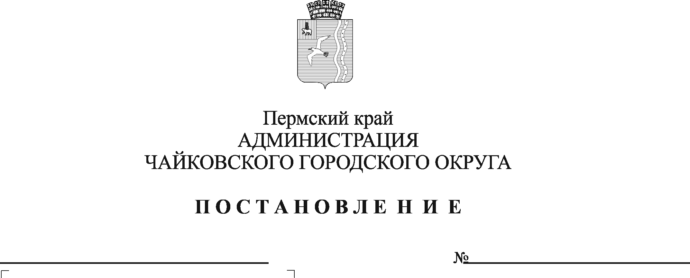
О введении временного ограничения движения

В соответствии с постановлением Правительства Пермского края от 10 января 2012 г. № 9-п «Об утверждении Порядка осуществления временного ограничения или временного прекращения движения транспортных средств по автомобильным дорогам регионального или межмуниципального и местного значения в Пермском крае», Уставом Чайковского городского округа, в целях обеспечения безопасности дорожного движения и сохранности автомобильных дорог и дорожных сооружений на них от возможных разрушений в период возникновения неблагоприятных природно-климатических условий
ПОСТАНОВЛЯЮ:
1. В весенний период, с 5 апреля 2021 г. по 30 апреля 2021 г. включительно, ввести временное ограничение движения транспортных средств по автомобильным дорогам общего пользования местного значения в границах Чайковского городского округа Пермского края в связи со снижением несущей способности конструктивных элементов автомобильных дорог, в соответствии с перечнями согласно приложениям 1, 2 к постановлению.
2. В летний период, с 20 мая по 31 августа 2021 г. включительно, ввести временное ограничение движения транспортных средств, по автомобильным дорогам общего пользования местного значения в границах Чайковского городского округа Пермского края с асфальтобетонным покрытием в период времени суток с 10.00 до 22.00 часов при значениях дневной температуры воздуха свыше 32º С по прогнозным данным государственного учреждения «Пермский центр по гидрометеорологии и мониторингу окружающей среды».
3. В осенний период, с 17 сентября 2021 г. по 16 октября 2021 г. включительно, ввести временное ограничение движения транспортных средств по автомобильным дорогам общего пользования местного значения в границах Чайковского городского округа Пермского края в связи со снижением несущей способности конструктивных элементов автомобильных дорог, в соответствии с перечнями согласно приложениям 1,2 к постановлению.
4. Временное ограничение движения в весенний и осенний период не распространяется на:
- пассажирские перевозки автобусами, в том числе международные;
- перевозки продуктов питания, животных, корма для сельскохозяйственных животных, лекарственных препаратов, топлива (бензин, дизельное топливо, судовое топливо, топливо для реактивных двигателей, топочный мазут, дрова, уголь, кокс, пропан, газообразное топливо), смазочных масел и специальных жидкостей, семенного фонда, удобрений, почты и почтовых грузов;
- перевозки грузов, необходимых для ликвидации последствий стихийных бедствий или иных чрезвычайных происшествий;
- транспортные средства федеральных органов исполнительной власти, в которых федеральным законом предусмотрена военная служба;
- транспортировку дорожно-строительной и дорожно- эксплуатационной техники и материалов, применяемых при проведении аварийно - восстановительных работ;
- движение транспортных средств при эксплуатации магистральных нефте- и газопроводов, линейных газопроводов, электросетевого комплекса (линий электропередач, ТП, РП), а также транспорта, необходимого для обслуживания сетей водо- и теплоснабжения, а также водоотведения населенных пунктов Пермского края.
5. Временное ограничение движения в летний период не распространяется:
- на пассажирские перевозки автобусами, в том числе международные;
- на перевозку грузов, необходимых для ликвидации последствий стихийных бедствий или иных чрезвычайных происшествий;
- на транспортировку дорожно-строительной и дорожно-эксплуатационной техники и материалов, применяемых при проведении аварийно-восстановительных и ремонтных работ.
6. Установить, что временное ограничение движения транспортных средств по автомобильным дорогам общего пользования в границах Чайковского городского округа Пермского края в весенний и осенний периоды осуществляется путем установки дорожных знаков 3.11 «Ограничение массы» с указанием ограничения полной массы не более 10 тонн.
7. МКУ «Жилкомэнергосервис» организовать установку подрядными организациями ООО «Автомеханизация», ООО «Чайковское дорожно-строительное управление», ООО «Амира», ИП Калабин А.В, ООО «Аспект» в течение суток после введения периода временного ограничения движения в весенний и осенний периоды и демонтаж в течение суток после прекращения периода временного ограничения движения в весенний и осенний периоды на автомобильных дорогах общего пользования местного значения дорожных знаков 3.11 «Ограничение массы» с указанием ограничения полной массы не более 10 тонн, предусмотренных Правилами дорожного движения.
8. Возложить контроль за соблюдением сохранности автомобильных дорог общего пользования местного значения в период временного ограничения на МКУ «Жилкомэнергосервис» в соответствии с балансовой принадлежностью автомобильных дорог общего пользования местного значения.
9. Опубликовать постановление в муниципальной газете «Огни Камы» и разместить на официальном сайте администрации Чайковского городского округа.
11. Постановление вступает в силу после его официального опубликования.
12. Контроль за исполнением постановления оставляю за собой.
Глава городского округа -
глава администрации
Чайковского городского округа Ю.Г. Востриков

Приложение 1
к постановлению администрации
Чайковского городского округа
от___________№__________

ПЕРЕЧЕНЬ
автомобильных дорог общего пользования местного значения
в границах Чайковского городского округа Пермского края

№ п/п | Название автомобильной дороги | Протяженность, м
1. | Ольховка – Уралоргсинтез – Кемуль | 13581
2. | «Кукуштан – Чайковский» – Ваньки | 16348
3. | Гаревая – Большой Букор | 5783
4. | «Кукуштан – Чайковский» – Альняш | 1588
6. | Фоки – Уральское | 4632
7. | «Фоки – Уральское» – Зипуново | 12499
8. | Чайковский – Марково | 12360
9. | Чайковский – Ольховка | 5560
10. | Альняш – Романята | 4800
11. | Ваньки – Вассята | 15697
12. | Ваньки – Степаново | 4920
13. | Вассята – Аманеево | 4456
14. | Вассята – Кижи | 2688
15. | «Кукуштан – Чайковский» – Карша | 6220
16. | «Кукуштан – Чайковский» –Кирилловка | 980
17. | «Кукуштан –Чайковский» – Лукинцы | 940
18. | «Кукуштан – Чайковский» – Фоки-1 | 2975
19. | Маракуши – Ивановка | 5878
20. | Ольховка – Харнавы – Кемуль | 10023
21. | Сосново – Дедушкино | 5845
22. | «Сосново – Дедушкино» – Маракуши | 3280
23. | Фоки – Лукинцы | 2455
24. | Засечный – Векошинка | 16400
25. | Зипуново – Буренка | 10200
26. | Зипуново – Сарапулка | 5400
27. | Автомобильная дорога к биатлону | 1417
28. | Завод Михайловский – Ваньчики | 5000
29. | Завод Михайловский – Детский Дом | 3500

Приложение 2
к постановлению администрации
Чайковского городского округа
от___________№__________

ПЕРЕЧЕНЬ
населенных пунктов Чайковского городского округа Пермского края, движение по которым временно ограничивается

- город Чайковский
- поселок Буренка
- поселок Детский Дом
- поселок Марковский
- поселок Прикамский
- поселок Чернушка
- село Альняш
- село Большой Букор
- село Ваньки
- село Вассята
- село Завод Михайловский
- село Зипуново
- село Кемуль
- село Ольховка
- село Сосново
- село Уральское
- село Фоки
- деревня Аманеево
- деревня Белая Гора
- деревня Бормист
- деревня Ваньчики
- деревня Векошинка
- деревня Гаревая
- деревня Дедушкино
- деревня Дубовая
- деревня Жигалки
- деревня Засечный
- деревня Злодарь
- деревня Ивановка
- деревня Каменный Ключ
- деревня Карша
- деревня Кирилловка
- деревня Лукенцы
- деревня Малая Соснова
- деревня Малый Букор
- деревня Маракуши
- деревня Марково
- деревня Моховая
- деревня Некрасово
- деревня Нижняя Гарь
- деревня Ольховочка
- деревня Опары
- деревня Оралки
- деревня Романята
- деревня Русалевка
- деревня Сарапулка
- деревня Соловьи
- деревня Степаново
- деревня Харнавы
- деревня Чумна
- поселок при станции Каучук

